Приложение Е

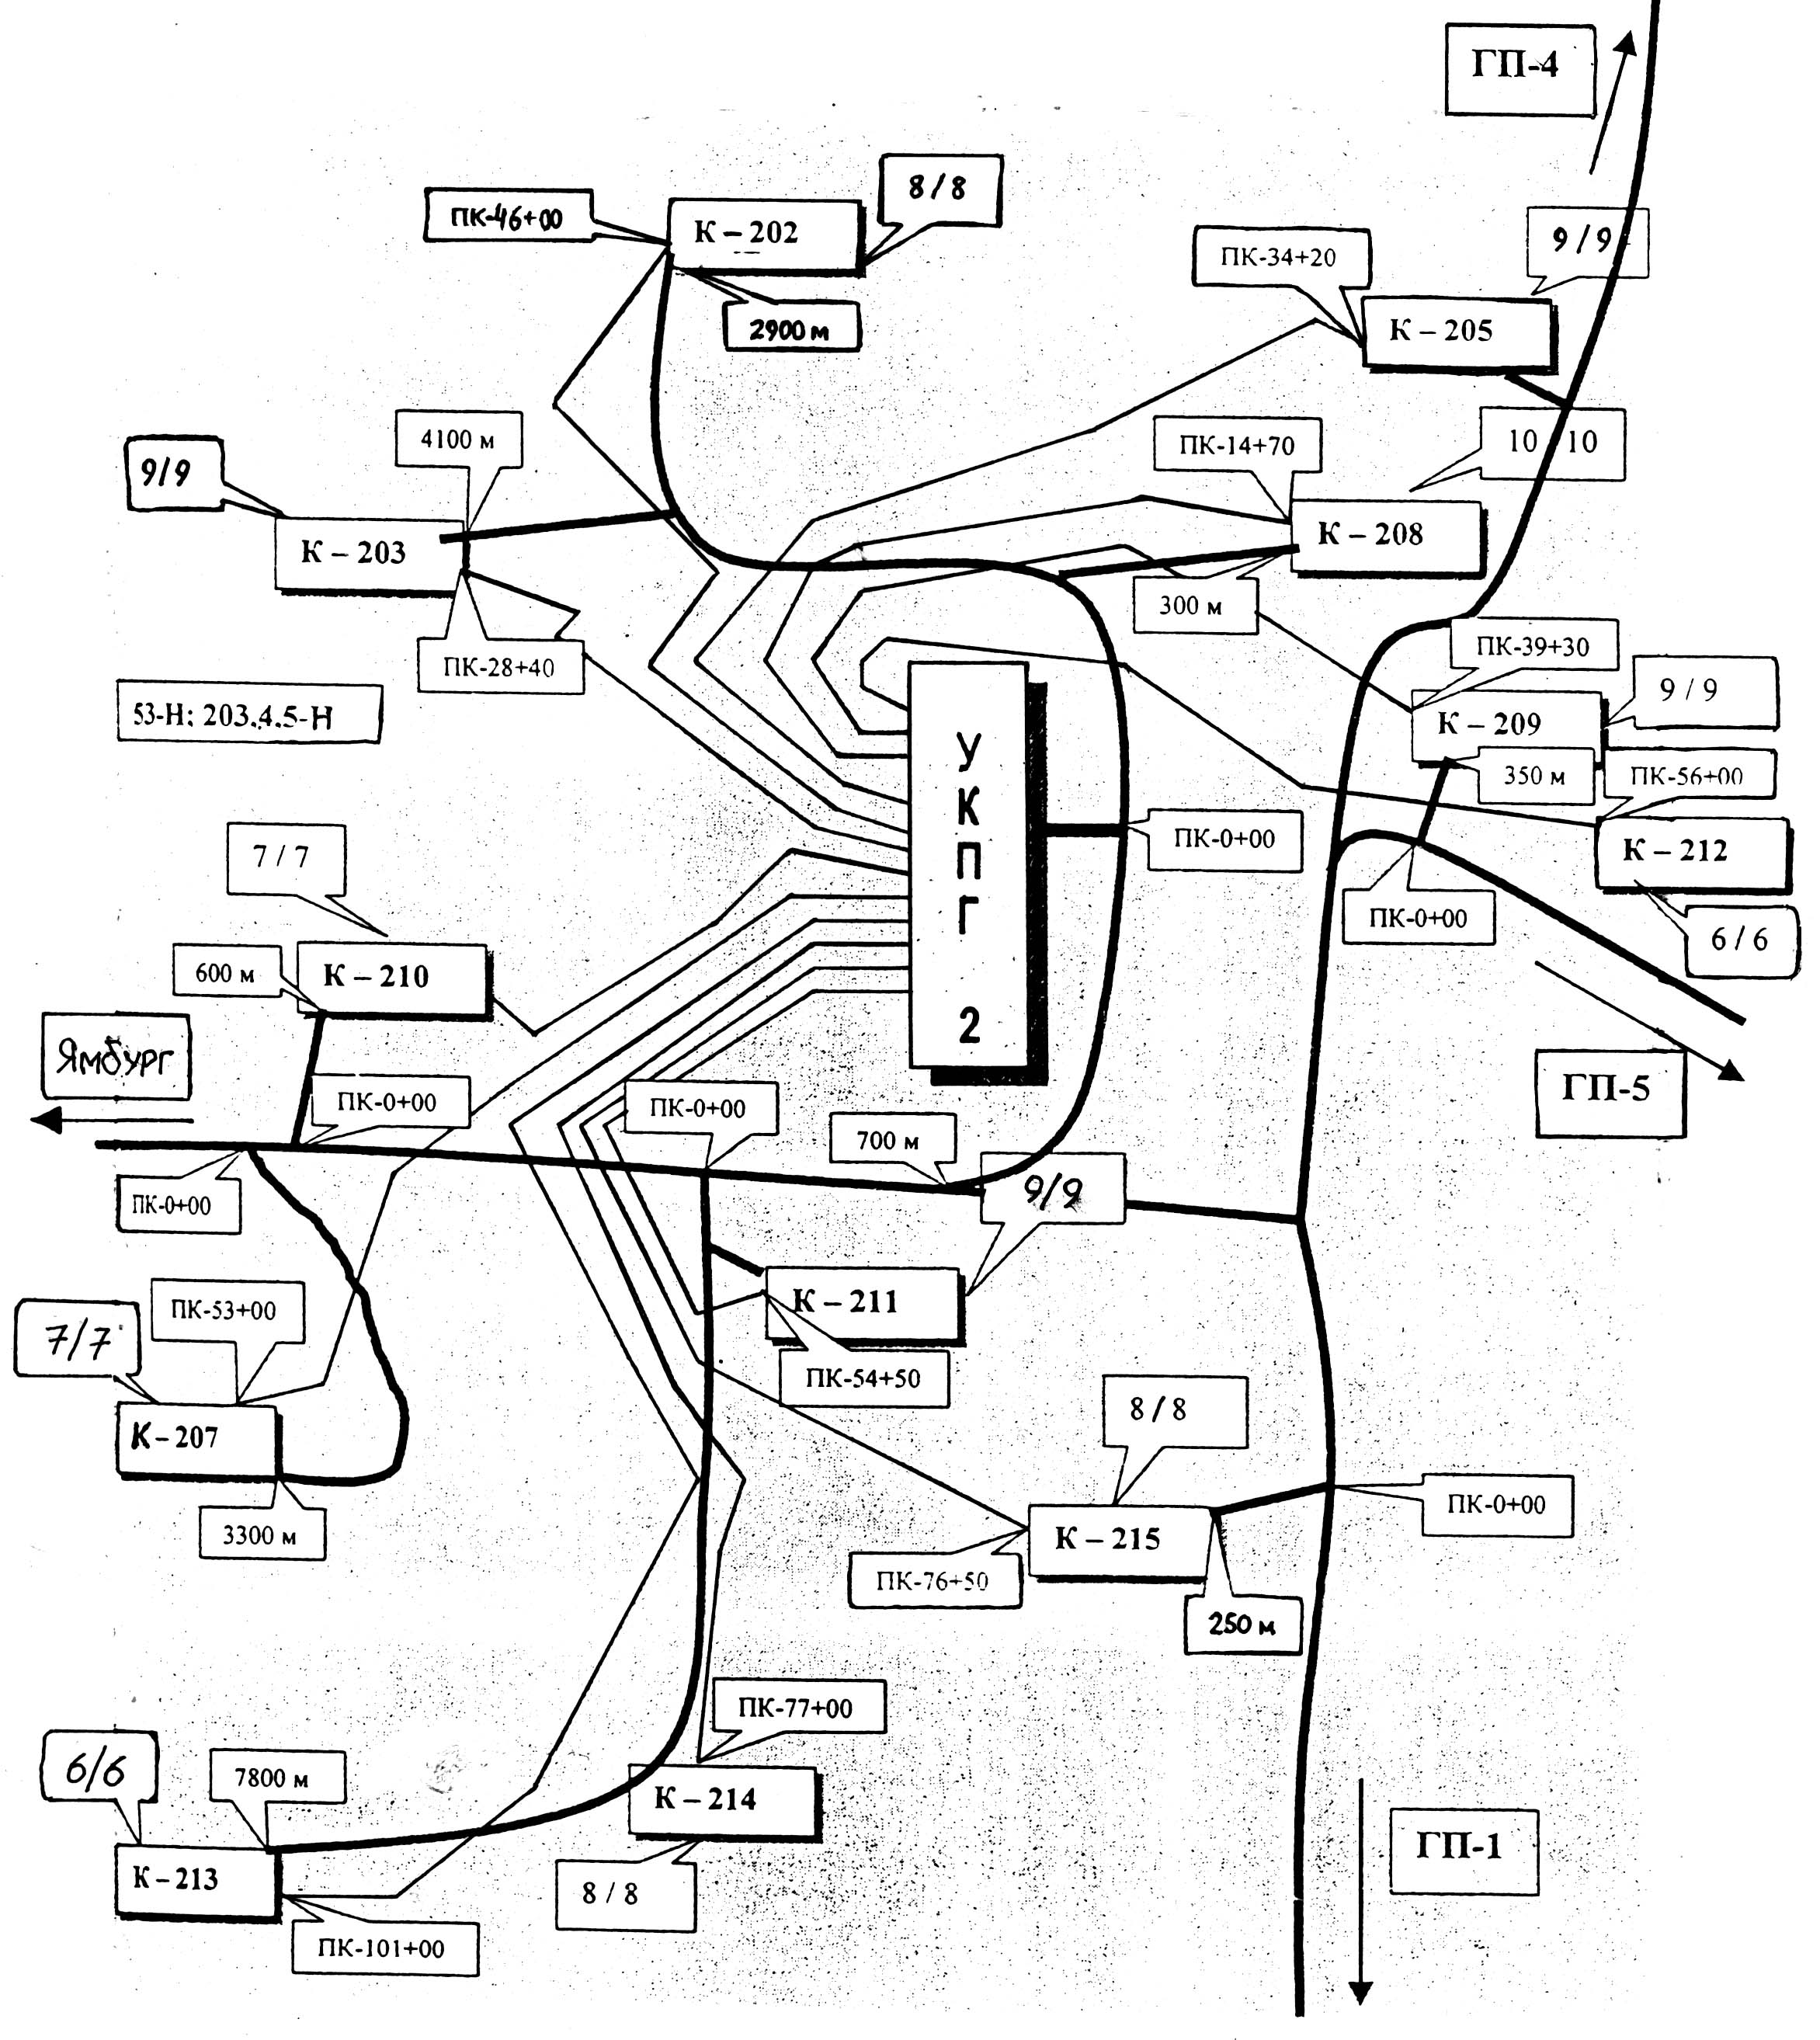

Рисунок Е.1 – Схема сбора газа на УКПГ - 2

